**ARÉA TEMÁTICA: Ecologia**

**SUBÁREA TEMÁTICA: Vertebrados**

**EVIDÊNCIAS DE USO DE FERRAMENTA POR MACACO-PREGO-GALEGO (*Sapajus flavius)* NA CAATINGA ALAGOANA**

Geovana C. B. Lima1, Juliana C. Lacerda², Ricky Taynor³, Marcos Araújo4, Bruna M. Bezerra5, João Pedro Souza-Alves6

1 - Universidade Federal de Pernambuco, campus Recife. E-mail: geovana.lima@ufpe.br

2 - Universidade Federal de Pernambuco, campus Recife. E-mail: juliana.lacerda@ufpe.br

3 - Universidade Federal de Pernambuco, campus Recife. E-mail: ricktaynor@gmail.com

4 - Instituto SOS Caatinga, São José da Tapera, Alagoas. E-mail: institutososcaatinga@gmail.com

5 - Universidade Federal de Pernambuco, campus Recife. E-mail: bruna.bezerra@ufpe.br

6 - Universidade Federal de Pernambuco, campus Recife. E-mail: joao.alves@ufpe.br

**INTRODUÇÃO**

O uso de ferramentas tem sido registrado para diversos grupos taxonômicos (Bentley-Condit e Smith, 2010). Contudo, grande parte desses registros são com primatas não humanos (Seed e Byrne, 2010). O comportamento de uso de ferramentas é definido a partir da utilização de um objeto externo para alterar, com eficiência, a forma, posição ou condição de outro objeto, organismo ou do próprio usuário. Essa utilização ocorre por meio do usuário, que é responsável pela manipulação dieta do objeto e por orientar a ferramenta de maneira adequada para alcançar o objetivo desejado. (Shumaker et al., 2011). Até o momento, são reconhecidas apenas quatro espécies de primatas que usam pedras como ferramentas (*Pan troglodytes verus, Macaca fascicularis aurea, Sapajus libidinosus, Cebus capucinus*) (Carvalho e Berdmore-Herd, 2019).

O macaco-prego-galego (*Sapajus flavius*) foi redescoberto há 17 anos, em um fragmento de Mata Atlântica do sul de Pernambuco (Oliveira e Langguth, 2006). Até o presente momento, inúmeros estudos têm sido realizados a fim de verificar a ecologia, comportamento e a distribuição da espécie (Souza-Alves et al., 2018). Durante esse período, apenas um registro do uso de ferramentas foi realizado para a espécie. Na ocasião, foi registrado o uso de ramos de galho para “pescar” cupins (Souto et al., 2011). Adicionalmente, o uso de pedras por *S. flavius* como ferramenta tinha sido evidenciado apenas em uma área de Caatinga no Rio Grande do Norte, Brasil (Garcia et al., 2020). Dentro deste contexto, apresentamos o primeiro registro de evidências do uso de ferramentas de pedra por *S. flavius* e caracterização das ferramentas em três sítios de quebra em área de Caatinga, agora, no estado de Alagoas, Brasil.

**MATERIAL E MÉTODOS**

Os registros foram realizados em áreas de Caatinga dentro dos limites do Monumento Natural do Rio São Francisco nos municípios de Delmiro Gouveia e Olho D’água do Casado, Alagoas. Para isso, excursões a campo foram realizadas de setembro/2022 a março/2023, onde o objetivo principal foi avaliar os parâmetros demográficos das populações de *S. flavius*. Tais registros foram observados ao longo do período estudado.

Para caracterizar as ferramentas identificamos locais de uso de a partir de evidências, que incluíam a presença de pedras pequenas (martelo) e pedras grandes (bigornas), bem como alimentos processados ou rachados próximos a martelos e bigornas em potencial (ver Moraes et al., 2014). Quando identificados, os locais das ferramentas foram georreferenciados com um GPS portátil. Para a caracterização das bigornas, mensuramos a altura (medida da maior dimensão entre o fundo e a superfície plana da bigorna) e área da superfície (medida da diagonal maior e menor da superfície). No caso dos martelos, as pedras foram marcadas utilizando um marcador permanente e pesadas em uma balança (Pesola) com capacidade de até 1.000 g. Foram marcadas apenas pedras localizadas em bigornas ou com indícios de uso (ou seja, com fragmentos processados de alimentos e sinais de quebra). Foram excluídas as pedras que não se enquadravam nas condições acima, mesmo que estivessem presentes na bigorna.

**RESULTADOS E DISCUSSÃO**

Durante o período de amostragem, notamos três locais com evidências físicas do uso de de pedra como ferramenta (Fig. 1A). No primeiro sítio (Novo Angico: 9.45921623 S, 38.03088866 O), registramos oito bigornas com vestígios de quebra de alimento. Curiosamente, quatro áreas de cimento (concreto) foram usadas como bigorna (Fig. 1B). Ao todo, registramos oito pedras usadas como martelos por *S. flavius* nesse local. No segundo local, Morro dos Macacos (9,556747 S, 37,867582 O), registramos 11 martelos (Fig. 1C). A Grota dos Cânions (9,51800 S, 37,89059 O) foi o terceiro local onde registramos a presença de evidências de pedras utilizadas como ferramentas (Fig. 1D). Neste local, embora houvesse muitas evidências físicas do uso de pedra, devido ao tempo, infelizmente, foi possível quantificar e medir apenas quatro bigornas e martelos. As espécies de frutos quebrados e o peso dos martelos variaram em cada local (Tab. 1). Poderíamos explicar essa baixa variação devido à dureza de cada fruto. Foi constatado que os macacos-prego usam pedras como martelos de acordo com a espécie vegetal específica a ser explorada (Luncz et al., 2016; Moraes et al., 2014).

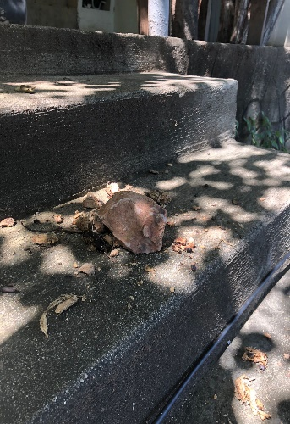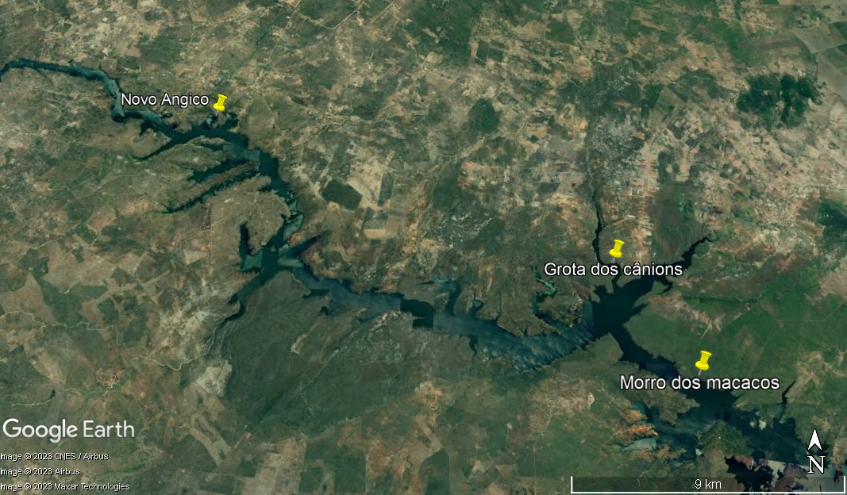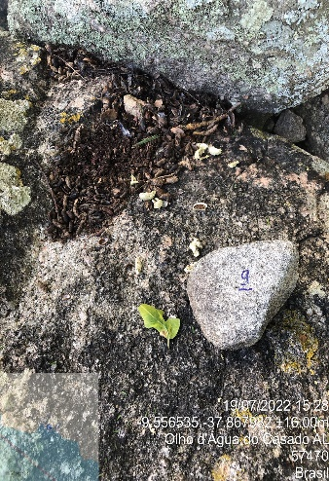

**(A)**

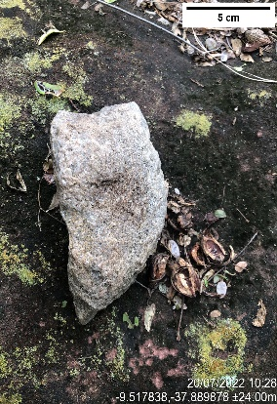

**(C)**

**(D)**

**(B)**

Figura 1. Locais de registro de evidências do uso de ferramentas de pedra em Alagoas, Brasil. **Legenda: (A)** Sítios de quebra encontrados durante o estudo. **(B)** Evidências de uso de ferramentas de pedra em escada de cimento no sítio Novo Angico. **(C)** Evidências de uso de ferramentas de pedra no sítio Morro dos macacos. **(D)** Evidências de uso de ferramentas de pedra no sítio Grota dos cânions.

Tabela 1. Dados característicos dos recursos alimentares, altura média e área superficial das bigornas, assim como peso médio dos martelos encontrados em cada sítio de quebra, em Alagoas, Brasil.

|  |  |  |  |  |
| --- | --- | --- | --- | --- |
| **Sítios de quebra** | **Recursos alimentares** | **Altura média das bigornas (± DP)** | **Área superficial média das bigornas (± DP)** | **Peso médio dos martelos (± DP)** |
| **Novo angico** | *Prunus dulces* (Rosaceae) | 62 cm (± 44) | 0,94 m2 (± 0,62) | 512g (± 112) |
| **Grota dos Cânions** | *Cnidoscolus quercifolius* (Euphorbiaceae) | 56 cm (± 28) | 1,0 m2 (±0,82) | 319g (± 134) |
| **Morro dos Macacos** | *Syagrus coronata* (Arecaceae) | 27 cm (± 10) | 1,67 m2 (±0,67) | 596g (± 369) |

As condições de clima quente e seco estão associadas a períodos mais longos de escassez de alimentos (~8-9 meses) na Caatinga (Prado 2003). Este cenário aumenta a disponibilidade de frutas secas e encapsuladas na área (Andrade-Lima 1981; Rizzini 1979). Sendo assim, *S. flavius* adotaram uma estratégia de forrageamento semelhante a seus congêneres (*S. libidinosus*) usando pedras como ferramentas para obter energia diária por meio da quebra de frutos. É interessante destacar que a distância euclidiana média entre nosso local de estudo com outros locais com registros de uso de ferramentas por *S. libidinosus* é de 532 km.

**CONCLUSÕES**

Apresentamos aqui os primeiros dados associados à caracterização dos martelos e bigornas utilizados pelos macacos-pregos-galegos na Caatinga. As ferramentas de pedra usadas pelos *S. flavius* parecem seguir o padrão das outras espécies de macacos-pego. Esses achados abrem portas para estudos futuros visando entender o uso dessa tecnologia, estratégias de forrageamento, o papel da disponibilidade de alimentos, matéria-prima e paisagem no uso de ferramentas, tipo de material lítico das pedras, bem como associação com os primeiros hominídeos. Esperamos que esses resultados iniciais possam contribuir para ações efetivas do manejo na área protegida para conservar esses sítios de quebra.

**REFERÊNCIAS**

Andrade-Lima, D. 1981. The Caatinga dominium. Rev Brasil Botan 4:149-163.

Bentley-Condit, V. & Smith E.O. 2010. Animal tool use: current definitions and an updated comprehensive catalog. Behaviour 147(2):185-32A.

Carvalho, S. & Beardmore-Herd, M. 2019. Technological origins: primate perspectives and early hominin tool use in Africa. In Oxford research encyclopedia of African history.

conservation of the Endangered blonde capuchin monkey Sapajus flavius in the Caatinga dry forest, Brazil. Oryx, 54(6), 762-762.

Garcia, F; Souza-Alves, J. P.; Martins, A. & Valenca-Montenegro, M. 2020. First steps towards conservation of the Endangered blonde capuchin monkey Sapajus flavius in the Caatinga dry forest, Brazil. Oryx, 54(6), 762-762

Luncz, L. V.; Falótico, T.; Pascual-Garrido, A.; Corat, C.; Mosley, H., & Haslam, M. 2016. Wild capuchin monkeys adjust stone tools according to changing nut properties. Scientific reports, 6(1), 33089.

Moraes, B.L.C.; Souto, A. & Schiel, N. 2014. Adaptability in stone tool use by wild capuchin monkeys (*Sapajus libidinosus*). Am J Primatol 76(10):967-977.

Prado, D. 2003. As caatingas da América do Sul. In: Leal IR, Tabarelli M, Silva JMC (eds) Ecologia e conservação da Caatinga. Editora Universitária da UFPE, Recife, pp 3–73.

Rizzini CT (1979) Tratado de fitogeografia do Brasil: aspectos sociológicos e florísticos. HUCITEC/Ed. da Universidade de São Paulo.

Seed, A. & Byrne R. 2010. Animal tool-use. Curr Biol 20(23):R1032-R1039.

Shumaker, R.W.; Walkup, K.R. & Beck, B.B. 2011. Animal tool behavior: the use and manufacture of tools by animals. JHU Press.

Souto, A.; Bione, C.B. & Bastos, M. et al. 2011. Critically endangered blonde capuchins fish for termites and use new techniques to accomplish the task. Biol Letters 7(4):532-535.

Souza-Alves, J.; Guedes, I.; Bastos, M.; Valença-Montenegro, M.; Ludwig, G.; Martins, A.; Medeiros, K.; Castro, C.; Ferreira, R. & Bezerra, B. 2018. Ten years of the blonde capuchin (*Sapajus flavius)* research after its rediscovery. Annals of 27th International Primatological Society Congress, p. 350.

Oliveira, M. D. & Langguth, A. (2006). Rediscovery of Marcgraves capuchin monkey and designation of a neotype for Simia flavia Schreber, 1774 (Primates, Cebidae). Boletim do Museu Nacional, 523, 1-16.